MINISTERE DE L’AGRICULTURE  -=-=-=-=-=-=-=-=-  SECRETARIAT GENERAL  -=-=-=-=-=-=-=-=-  SECRETARIAT PERMANENT DU COMITE EXECUTIF NATIONAL DU CONSEIL SUPERIEUR DE L’AGRICULTURE   | REPUBLIQUE DU MALI  Un Peuple-Un But-Une Foi    -=-=-=-=-=-=-=-

COMPTE RENDU DE LA 15ème REUNION MULTI ACTEURS SUR LE FONCIER ET L’ACCES A LA JUSTICE

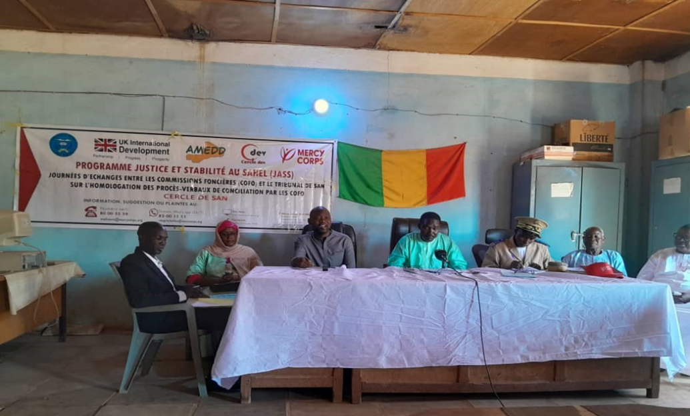

Novembre 2024

INTRODUCTION
Le Programme Justice et Stabilité (JASS) est financé par le bureau des Affaires Etrangères du Commonwealth et du Développement (FCDO) du royaume Uni et mis en œuvre par Mercy Corps en partenariat avec l’ONG National « Association Malienne d’Eveil au Développement Durable » (AMEDD) dans 20 communes des régions de Koulikoro ,San ,Ségou et Koutiala au Mali et avec l’ONG Nationale « cercle de réflexion et d’action pour le Développement local innovant » cercle Dev) dans 4 communes des régions de Maradi et Tahoua au Niger. Il soutient la stabilité au Sahel en améliorant les résultats équitable et inclusifs en matière de terres, de gouvernance des ressources naturelles pour les Maliens et les Nigériens.
Dans le cadre de l’objectif 3 du projet JASS sous le volet coalition building « Amélioration de la base de données probantes pour les actions de plaidoyer plus efficaces et une meilleure coordination entre les principales parties prenants » JASS soutient le Secrétariat Permanent de la Loi d’Orientation Agricole (SP/LOA), pour organiser des réunions périodiques dans un cadre multi acteurs sur la gouvernance foncière pour une meilleure coordination avec les acteurs pertinents pour ses priorités stratégiques( Amélioration de l’Accès des Femmes et Jeunes à la propriété foncière , financement des commissions Foncière (COFO ) amélioration de la représentation des femmes au sein des COFO, homologation des procès-verbaux de conciliation établis par les COFOS, etc.)
C’est dans ce cadre que le vendredi, 28 Novembre 2024 s’est déroulée la quinzième réunion du cadre multi acteurs.
- Objectifs de la réunion :
- Restitution des résultats des travaux des audiences foraines tenues à : Niono, Bla, San et Banamba
- Evolution des points des plaidoyers
Arrêté d’opérationnalisation des cofos
Arrêté de fonctionnement des cofos
- Divers
- Cérémonie d’ouverture de la réunion
La réunion fut présidée par le secrétaire permanent qui dans un premier temps souhaita la bienvenue à toutes les participants ainsi qu’au partenaire pour leur participation à la 15ème réunion du comité multi acteur pour une meilleure restitution des résultats des travaux des audiences foraines, et dans un second temps remercia le partenaire Mercy corps pour son appui constant.
Pour le représentant de Mercy Corps, la présente réunion rentre dans le cadre d’une collaboration fructueuse entre Mercy corps et SP/LOA. Il dira que la tenue des audiences foraines a permis aux usagers de ne plus avoir peur du tribunal mais aussi d’homologuer les PV de conciliation en souffrance au près des cofos.
Ainsi la cérémonie d’ouverture a été clôture par la présentation des participants et une prise de photo de famille.

- Déroulement
Dans un premier temps le conseiller juridique du SP/LOA a présenté les résultats des missions de consultation menées auprès des magistrats des cofos, des autorités administratives et des CCR/CRC pour mieux comprendre les obstacles, les leçons apprises et les leviers pouvant favoriser l’homologation des PV.
Selon le conseiller juridique, les obstacles relevés aux cours de ses missions sur l’homologation des PV se résumes ainsi :
- La non poursuite du processus d’homologation par les cofos
- La méconnaissance de la procédure d’homologation par les cofos
- La réticence des parties à mener l’affaire devant le tribunal (peur bleue de la justice)
- Le refus des parties à payer les frais de justice
- Le manque de clarté dans l’élaboration des PV de conciliation
- La non mention de l’avis des membre cofos en cas de PV de non conciliation
- La méconnaissance des textes relatifs au foncier Agricole
Après ce fut le tour de l’ONG AMEDD qui a présenté le processus du déroulement des audiences foraines, et à rappeler que les objectifs de ses audiences foraines étaient d’organiser des sessions d’homologations et d’échanges entre la justice et les acteurs impliqués dans la gestion foncière agricole pour briser les barrières, renforcer la confiance et la collaboration.
Il s’agissait aussi pour les acteurs de contribuer aux actions de plaidoyer pour l’exonération des homologations des PV de conciliation par l’Etat (homologation à titre gratuit)
Ainsi, les succès suivant ont été obtenus à la suite des journées d’échanges :
- Trois PV de conciliation homologués à Bla sur les questions de partage de terres collectives entre frères et entre communautés
- Trois PV de conciliation homologués à San sur les questions de partage de terres collectives entre frères et entre communautés
- Deux PV de conciliation homologués à Niono dont un PV rejeté pour incompétence de la COFO (affaire d’héritage)
- Les populations de Banamba ont été sensibilisé sur le processus et les avantages liés à l’homologation des PV de conciliation (la séance d’homologation n’a pas pu se tenir suite au retrait des parties)
- La confiance est rétablie entre les acteurs de la justice et les COFOS
- La poursuite du plaidoyer pour la gratuité des PV d’homologations à travers la relecture du décret sur les frais de justice.
- Conclusion
Les leçons apprises à travers ces journées d’audience foraine sont les suivant :
- La nécessité de la poursuite d’un tel exercice dans d’autre localité du Mali
- L’indispensable gratuité des frais de justice lié à l’homologation des PV de conciliation établis par les COFOS à travers la relecture du décret sur les frais de justice
- La formation continue des membres des commissions foncières sur la prévention et la gestion des conflits ainsi que les textes relatifs au foncier Agricole
- La fondamentale prise en charge des frais de déplacement des membres COFOS par l’Etat et les collectivités
- Implication des femmes et des jeunes dans l’animation des commissions foncières
C’est sur cette note que prend fin la 15éme réunion du comité multi acteur.
Fait à Bamako, le 03 décembre 2024

Le Secrétaire Permanent
Salim CISSE
Chevalier du mérite agricole

